Статья
« Нетрадиционные техники рисования.»
Современные родители очень подкованы в области развития своих детей. Большинство современных родителей- грамотные люди, которые хотят вырастит образованных и умных людей, тем более, что сейчас существует множество развивающих занятий для детей, и родители активно пользуются этими услугами. Существует множество родительских форумов, где общаясь, мамы могут прочитать рекомендации специалистов по развитию детей и многие берут во внимание эту информацию.
Рисование – одно из первых творческих деятельностей, которые познает человек с самого младшего возраста, поэтому родители обязательно покупают детям альбомы, краски и карандаши, раскраски ,зная, что с самого малого возраста необходимо развивать творческий потенциал, умение держать кисточки и карандаши в руках, работать над мелкой моторикой рук. Ведь как известно хорошо развитая моторика рук непосредственно оказывает влияние на формирование речи ребенка.
«Истоки способностей и дарования детей-на кончиках их пальцев. От пальцев, образно говоря, идут тончайшие нити-ручейки, которые питают источник творческой мысли. Другими словами, чем больше мастерства в детской руке, тем умнее ребенок»,- утверждал В.А. Сухомлинский.
Несмотря на все возможности, которые сейчас существуют, далеко не каждый ребенок является творческим и любит рисовать, клеить аппликации или что-то творить своими руками. И тут нам на помощь приходят нетрадиционные техники рисования! Чем же нетрадиционные техники отличаются от традиционных?
Нетрадиционные техники рисования - это способ создания нового , оригинального произведения искусства с помощью нетрадиционных материалов. Здесь вместо привычных кисточек и карандашей на помощь нам приходит, соль, ватные диски, мятая бумага, ватные палочки, зубочистки, хозяйственные губки и даже просто пальчики самого ребенка или даже целая ладошка.
Во-первых, ребенок испытывает удивление и восторг от самого нового способа рисование, сразу включается интерес, а что же в итоге получится?
Во-вторых, с помощью использования нетрадиционных материалов ребенок познает мир и новые возможности материалов, которыми он пользуется. (Оказывается, губкой можно не только мыть посуду, но и рисовать!)
В-третьих, педагог, видя, что дети получают удовольствие от созданных ими шедевров, тоже вдохновляется и хочет расти профессионально и применять на своих занятиях все более новые техники, дабы сделать свое занятие интересным.
Важный факт, заключается в том, что у ребенка обязательно получается готовая работа! Красивая, которой он будет доволен сам, а соответственно испытает положительный результат от своего труда и будет хотеть закрепить этот опыт, будет хотеть пробовать рисовать еще чем-то новым, неизвестным для него(выдувать краску коктейльной трубочкой, рисовать траву вилкой и т.д.)
Важная составляющая нетрадиционных техник рисования заключается в том, что они способствуют:
- развитию уверенности в своих силах и возможностях;
- развитию пространственного мышления;
- развитию мелкой моторики рук;
- развитию воображения;
- развитию внимания и усидчивости;
-развитию творческих способностей
- освобождению от детских страхов.
Теперь пришло время немного рассказать о нетрадиционных техниках рисования. Какие они бывают?

«Отпечаток Листьев»
Данная техника знакома многим. Чтобы отпечатать лист, можно использовать любую краску. Наносить краску надо на сторону с прожилками. Затем окрашенной стороной лист прикладывается к бумаге, проглаживается. Через несколько секунд необходимо аккуратно поднять лист. На листе бумаги останется отпечаток листика.
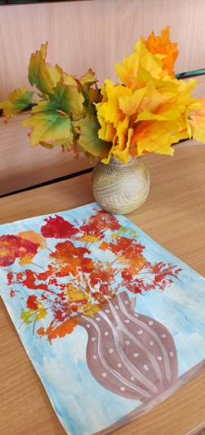
«Отпечатки ладошек, пальчиков»
Очень популярен такой способ рисования в младших группах детского сада. Ведь детям интересно накрасить пальчик или ладошку краской и просто приложить к листу бумаги, а из этого может родиться целое творение.
В моем примере с помощью пальчиков мы рисовали комнатное растение декабрист, листочки которого так же похожи на небольшие отпечатки и пальчики ребенка могут прекрасно проиллюстрировать это. С помощью ладошек мы отразили огонь во время пожара. (Занятие по рисованию было построение по произведению С. Маршака «Кошкин дом»).
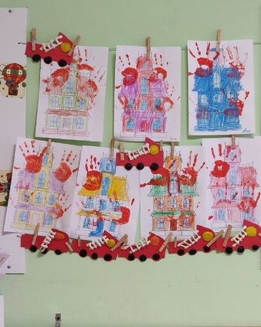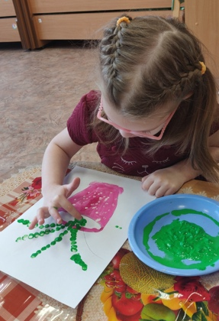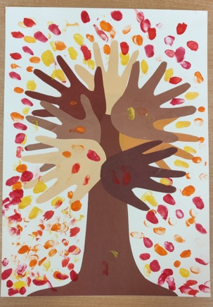
Рисование отпечатками может быть очень многогранным. Можно использовать отпечатки среза фруктов, отпечатки ниток(нитгография) и много другое.
Рисование с помощью коктейльных трубочек (кляксография).
Этот вид рисования опирается на фантазию ребенка, ведь сперва можно не понять, что получилось. Но при заданной теме с помощью выдувания краски через трубочку ребенок может нарисовать что-то конкретное. Например, это могут быть волосы человечка, ствол дерева, который потом дополнится листиками или цветами, это так же может быть салют к 9 мая и т.д. Данный способ полезен нам еще и тем, что ребенок во время работы над своей картиной тренирует дыхание, силу легкий и систему дыхания в целом.
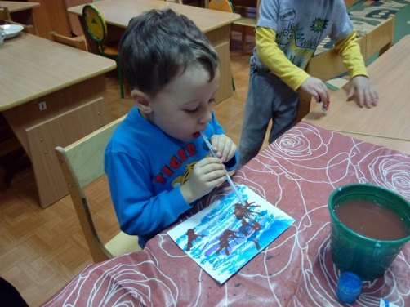
Гроттаж (от франц. «скрести», «царапать»).
Гротаж- еще один великолепный способ нетрадиционного рисования. Суть его заключается в том, что необходимо взять плотный лист бумаги, полностью покрыть его восковыми мелками или пастелью. Далее наносим сверху цветного слоя черной гуашью плотный слой краски ( лучше 2 раза), ждем полного высыхания и вот теперь –то можно приступит к самому рисованию. С помощью острой зубочисткой или другого острого предмета ребенок начинает сцарапывать темный слой краски и его рисунок становится цветным. Данный способ требует немалой подготовки, но эффект восторга гарантирован. Небольшой лайфхак для педагогов- подобные листы, уже готовые к работе можно приобрести в магазине «Фикс прайс». Там они продаются в блокнотах и пары блокнотов точно хватит на работу для массовой группы. Такой способ отлично подойдет для занятий по рисованию при изучении темы «Космос».
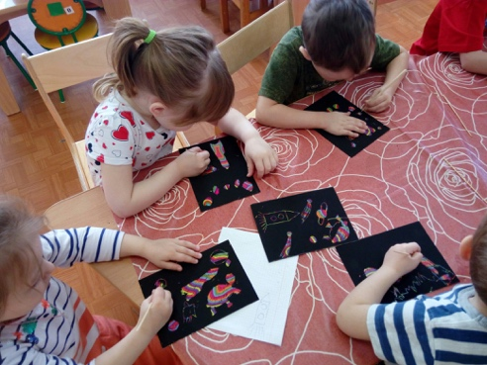
Рисование солью.
Этот способ прекрасен тем, что краска необычайным образом растекается по соли, придавая ей очень красивый эффект. Нам необходимо налить клей ПВА туда, где будет расположен сам соленый рисунок. У меня в примере дети рисуют солью салют. Таким образом, силуэт салюта покрываем клеем ПВА и сразу засыпаем этот силуэт солью. Лишнюю соль легко стряхнуть. Ждем, пока клей немного подсохнет и далее начинается самая магия) Капаем выбранную краску (лучше акварель) на соль, краска очень красиво начинает растекаться на соли. Капли разной краски создают невероятный эффект.
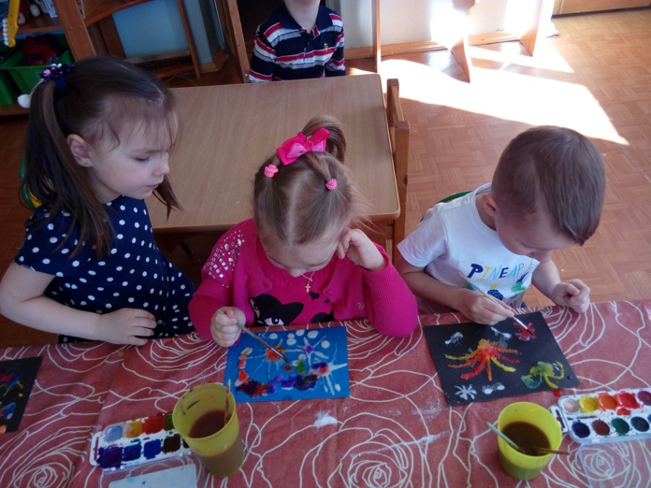
Рисование песком или на песке.
Этот способ заслуживает отдельного внимания. Ведь с самого малого возраста дети любят играть с песком. Рисовать песком или на песке не мене увлекательно.
Песок для рисования может быть цветным и традиционным в зависимости от цели, которую вы преследуете на своем занятии.
Цветной песок может служить как краска для заполнения контуров рисунка(сам рисунок сначала необходимо покрыть клеем ПВА и так же , как с солью, сыпать песок на рисунок.
Если вы используете рисунки на песке, как способ эмоциональной разрядки ребенка, то подойдет обычный песок, который мы насыпаем на поднос и ребенок может рисовать на подносе пальчиками или палочкой для суши( на выбор ребенка). Этот способ можно использовать на занятиях по ФЭМП и при изучении грамоты. Ребенок может нарисовать на песке букву или цифру и не бояться ошибиться, ведь на песке легко все исправить, а сами тактильные ощущения позволяют ребенку расслабиться и чувствовать себя более уверенно.

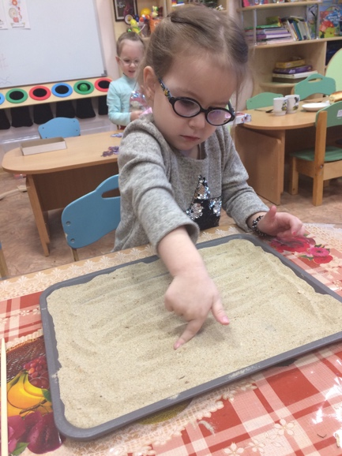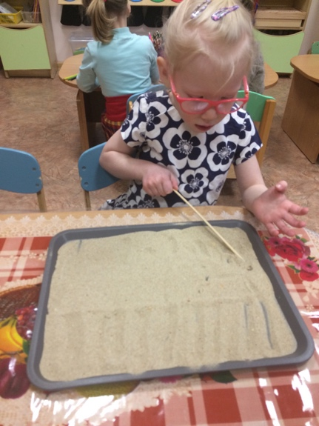

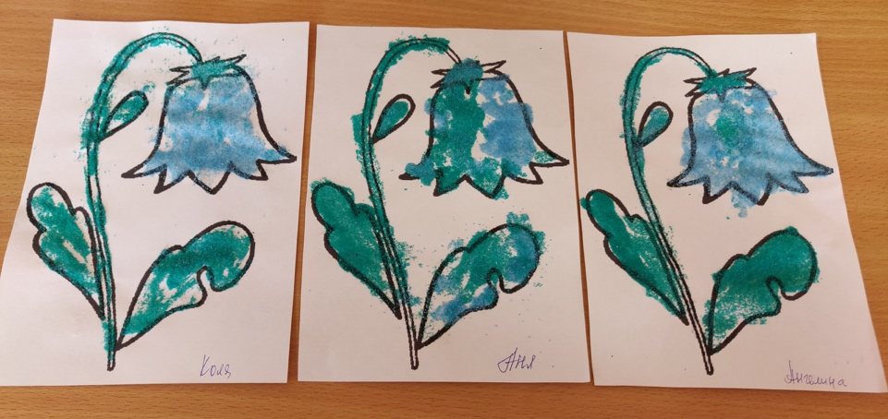

К вышесказанному хочу добавить, что существует еще множество нетрадиционных способов рисования таких, как рисование ватными палочками(тычком), рисование губкой для посуды(необходимо разделить губку на несколько кусочков и макать в краску), рисование мятой бумагой(великолепно получаются ветки сирени), пластилинография (контуры рисунка заполняются пластилином мазковыми движениями пальца), рисование мыльными пузырями, пеной для бритья, монотипия и многие другие. Все эти способы можно найти на просторах интернета и ознакомиться поближе.
На своих занятиях мы с коллегой используем множество нетрадиционных техник рисования и это, определенно нравится детям и делает наши занятия увлекательными. Рекомендую использовать на занятиях по рисованию подходящую музыку. Она расслабляет детей, позволяем им погрузиться в работу и творить с удовольствием.

